SILBRONCHO

100% silikonová biluminální rourka pro selektivní intubaci plic

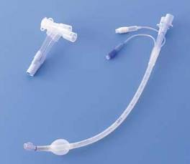
.

Vlastnosti:
1. Měkká a flexibilní bronchiální část.

2. Méně traumatický postup intubace a extubace.

3. Nezalamující se armovaná bronchiální část.

4. Menší pravděpodobnost dislokace obturátoru při
změně polohy pacienta.
5. Bez latexu.
6. Cenově srovnatelná s výrobky z PVC

Indikace:
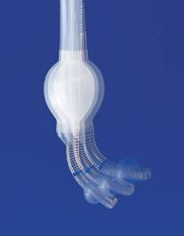
SILBRONCHO je určena pro použití při následujících výkonech: výduť hrudní aorty, resekce koarktace aorty, pneumonektomie, chirurgická revize mediastina, thorakoskopie, videothorakální chirurgie (VATS), plicní lobektomie, subsegmentální resekce, jícnová chirurgie, výkony na hrudní páteři, minimálně invazivní přímý chirurgický bypass srdečních arterií (MID-CAB), stav po postkardiopulmonárním bypassu, stav po odstranění plně okludující chronické plicní embolie, těžká hypoxemie jako důsledek jednostranného onemocnění plíce a jiné indikace.

Specifikace:

doporučená

kód velikost ID[mm] OD[mm] velikost ods.cévky balení
Flexibilní armované bronchiální zakončení

1203533 # 33 4.1/6.5 9.5/12.3 CH 8 1ks/box

1203535 # 35 4.5/7.0 10.0/13.3 CH8/10 1ks/box

1203537 # 37 4.9/7.5 10.5/14.3 CH8/10 1ks/box

1203539 # 39 5.3/8.0 11.5/15.3 CH10/12 1ks/box
Výrobce:Distribuce v ČR:
Fuji Systems CorporationGPS Praha
23-14, Hongo 3-Chome, Bunkyo-KuČernokostelecká 15
Tokyo 113-0033 Japan100 00 Praha 10
t: 274779735, fx:274775982
gps@kendall.cz
www.kendall.cz

Nov. 08, ‘04
